Депутаты седьмого созыва
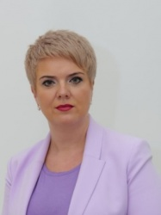
Председатель Городской Думы
Шумова Полина Михайловна
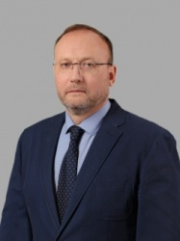
Заместитель Председателя Городской Думы
Григорьев Вячеслав Евгеньевич

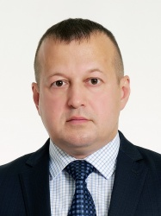
Азиков Владимир Витальевич
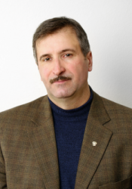
Горлач Николай Александрович
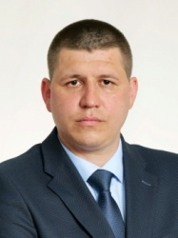
Дементьев Андрей Викторович
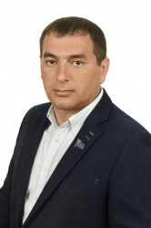
Джабуев Алибек Умалатович
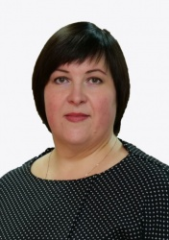
Кашникова Екатерина Николаевна
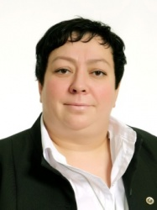
Корчагина Наталья Владимировна
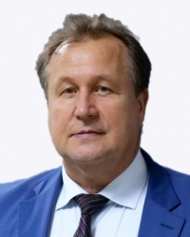
Кустов Виктор Васильевич
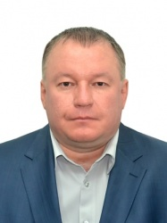
Леус Андрей Константинович
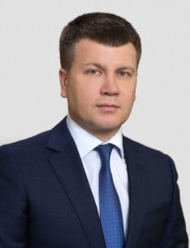
Лешан Дмитрий Георгиевич
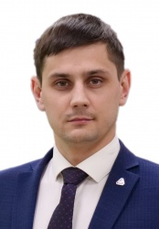
Михайлов Яков Владимирович
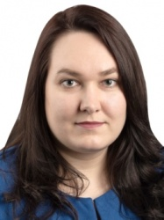
Павлова Анастасия Леонидовна
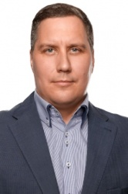
Пикалов Артем Анатольевич
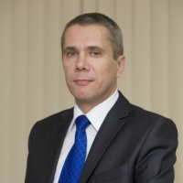
Прудников Константин Николаевич
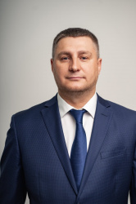
Сауков Сергей Александрович
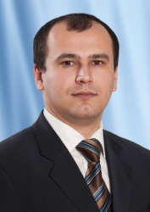
Сергиенко Александр Владимирович
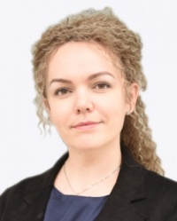
Скидан Мария Евгеньевна
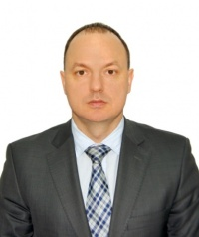
Скурихин Алексей Сергеевич
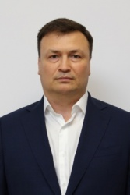
Сухачев Сергей Николаевич
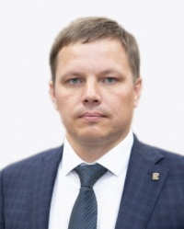
Туковский Дмитрий Владимирович
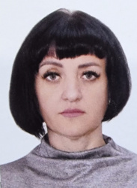
Цуканова Жанна Петровна
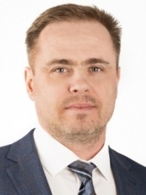
Шен Виктор Валерьевич

Депутатская фракция "ЕДИНАЯ РОССИЯ"
Основными целями и задачами депутатской фракции «ЕДИНАЯ РОССИЯ» являются:

1. Реализация программных задач Всероссийской политической партии «ЕДИНАЯ РОССИЯ».
2. Выработка согласованной позиции по вопросам, входящих
в компетенцию Городской Думы муниципального образования город Новый Уренгой.
3. Обеспечение консолидированного голосования на заседаниях Городской Думы муниципального образования город Новый Уренгой седьмого созыва при принятии решений по проектам муниципальных правовых актов, внесенным на рассмотрение Городской Думы членами депутатской фракции «ЕДИНАЯ РОССИЯ», либо по которым на заседании депутатской фракции принято соответствующее решение.
4. Организация работы членов депутатской фракции «ЕДИНАЯ РОССИЯ» с избирателями и информирование избирателей о деятельности депутатской фракции «ЕДИНАЯ РОССИЯ».
Состав депутатской фракции «ЕДИНАЯ РОССИЯ»
в Городской Думе муниципального образования
город Новый Уренгой седьмого созыва

Избирательный округ № 4
Заместитель руководителя фракции "Единая Россия"
Леус Андрей Константинович
Избирательный округ № 5
Руководитель фракции "Единая Россия"
Скурихин Алексей Сергеевич

Избирательный округ № 3
Азиков Владимир Витальевич
Избирательный округ № 1
Горлач Николай Александрович
Избирательный округ № 3
Григорьев Вячеслав Евгеньевич
Избирательный округ № 4
Дементьев Андрей Викторович
Избирательный округ № 5
Кашникова Екатерина Николаевна
Избирательный округ № 5
Корчагина Наталья Владимировна
Избирательный округ № 5
Кустов Виктор Васильевич
Избирательный округ № 3
Лешан Дмитрий Георгиевич
Избирательный округ № 5
Михайлов Яков Владимирович
Избирательный округ № 4
Павлова Анастасия Леонидовна
Избирательный округ № 1
Прудников Константин Николаевич
Избирательный округ № 2
Сауков Сергей Александрович
Избирательный округ № 1
Сергиенко Александр Владимирович
Избирательный округ № 1
Сухачев Сергей Николаевич
Избирательный округ № 2
Туковский Дмитрий Владимирович
Избирательный округ № 2
Цуканова Жанна Петровна
Избирательный округ № 2
Шен Виктор Валерьевич
Избирательный округ № 3
Шумова Полина Михайловна

Депутатская фракция «Коммунистическая партия Российской Федерации"
Цели и задачи депутатской фракции «Коммунистическая партия Российской Федерации»
Цель депутатской фракции «Коммунистическая партия Российской Федерации» – проведение в Городской Думе муниципального образования город Новый Уренгой политики, отражающей позицию политической партии «Коммунистическая партия Российской Федерации».
Задачи депутатской фракции «Коммунистическая партия Российской Федерации»:
- Реализация программных целей и задач политической партии «Коммунистическая партия Российской Федерации».
- Реализация наказов и обращений избирателей.
- Информирование избирателей о деятельности депутатской фракции «Коммунистическая партия Российской Федерации».

Избирательный округ № 2
Джабуев Алибек Умалатович

